ПРИГЛАШЕНИЕ НА БЕСПЛАТНОЕ ОБУЧЕНИЕ!

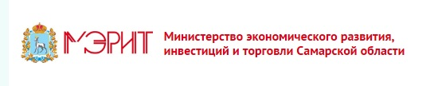  Департамент развития предпринимательства министерства экономического развития, инвестиций и торговли Самарской области | Фонд «Региональный центр развития предпринимательства Самарской области»
Негосударственное частное образовательное учреждение дополнительного профессионального образования «Учебный центр «Безопасность»

проводят набор на бесплатное обучение для юридических лиц и индивидуальных предпринимателей по следующей программе:
«Обеспечение экологической безопасности при работах в области обращения
с опасными отходами»

Цель курсов обучения работе с опасными отходами: совершенствование кадров путем формирования у них компетенций в области управления, регулирования, контроля и предупреждения угрозы вреда от деятельности по обращению с опасными отходами, способной оказывать негативное воздействие на окружающую среду.

По окончании обучения выдается удостоверение установленного образца.

Начало обучения -предварительно МАЙ 2018г.
Ведется предварительная запись.
Заявки на участие в обучении принимаются по эл. почте: centr@pvr63.ru
Справки по телефонам:373 46 85 _______________________________________________

Необходимые документы для зачисления в группу:
Заверенные копии свидетельств (ИНН/КПП и ОГРН/ОГРНИП). Копии должны быть заверены следующим содержанием: «Копия верна», подпись руководителя, расшифровка подписи, синий оттиск печати организации (для ИП – при наличии печати).
Количество мест ограничено.

